SINODO DIOCESANO, 21 maggio 2023
2^ sessione sinodale

CHIESE APERTE

La preghiera di tutta la Diocesi sostiene i membri dell’Assemblea sinodale
Autori: Coniugi Graziella Gatto e Massimo Cremonese

CHIESE APERTE

È bello saperci insieme in questo cammino di preghiera: «Ci succede di pensare che l’orazione dei credenti sia una corrente irrilevante e anonima che nella marcia della storia non conta. Quanta strada dobbiamo ancora percorrere per capire che tutto, in realtà, è connesso» (José Tolentino Mendonça).

Canto Vieni Spirito, forza dall'alto, nel mio cuore
fammi rinascere, Signore, Spirito (2v)

Come una fonte vieni in me
come un oceano vieni in me
come un fiume vieni in me
come un fragore vieni in me.
Vieni Spirito forza dall’alto…

Come un vento con il tuo amore
come una fiamma con la tua pace
come un fuoco con la tua gioia
come una luce con la tua forza.
Vieni Spirito forza dall’alto…

Invocazione
allo Spirito
Vieni, Santo Spirito, manda a noi dal cielo un raggio della tua luce.
Vieni, padre dei poveri, vieni, datore dei doni, vieni, luce dei cuori.
Consolatore perfetto, ospite dolce dell’anima, dolcissimo sollievo.
Nella fatica, riposo, nella calura, riparo, nel pianto, conforto.
O luce beatissima, invadi nell’intimo il cuore dei tuoi fedeli.
Senza la tua forza, nulla è nell’uomo, nulla senza colpa.
Lava ciò che è sordido, bagna ciò che è arido, sana ciò che sanguina.
Piega ciò che è rigido, scalda ciò che è gelido, drizza ciò che è sviato.
Dona ai tuoi fedeli, che solo in te confidano, i tuoi santi doni.
Dona virtù e premio, dona morte santa, dona gioia eterna.
Il mio aiuto viene dal Signore
Salmo 120

Alzo gli occhi verso i monti:
da dove mi verrà l'aiuto?
Il mio aiuto viene dal Signore,
che ha fatto cielo e terra. Rit.

Non lascerà vacillare il tuo piede,
non si addormenterà il tuo custode.
Non si addormenterà, non prenderà sonno,
il custode d'Israele. Rit.

Il Signore è il tuo custode,
il Signore è come ombra che ti copre,
e sta alla tua destra.
Di giorno non ti colpirà il sole,
né la luna di notte. Rit.

Il Signore ti proteggerà da ogni male,
egli proteggerà la tua vita.
Il Signore veglierà su di te, quando esci e quando entri,
da ora e per sempre. Rit.

Dal Vangelo di Marco (6, 7-12)
Chiamò a sé i Dodici e prese a mandarli a due a due e dava loro potere sugli spiriti impuri. E ordinò loro di non prendere per il viaggio nient'altro che un bastone: né pane, né sacca, né denaro nella cintura; ma di calzare sandali e di non portare due tuniche. E diceva loro: "Dovunque entriate in una casa, rimanetevi finché non sarete partiti di lì. Se in qualche luogo non vi accogliessero e non vi ascoltassero, andatevene e scuotete la polvere sotto i vostri piedi come testimonianza per loro". Ed essi, partiti, proclamarono che la gente si convertisse, scacciavano molti demoni, ungevano con olio molti infermi e li guarivano.

Due brevi commenti da Evangelii Gaudium

Per condividere la vita con la gente e donarci generosamente, abbiamo bisogno di riconoscere anche che ogni persona è degna della nostra dedizione. Non per il suo aspetto fisico, per le sue capacità, per il suo linguaggio, per la sua mentalità o per le soddisfazioni che ci può offrire, ma perché è opera di Dio, sua creatura. Egli l’ha creata a sua immagine, e riflette qualcosa della sua gloria. Ogni essere umano è oggetto dell’infinita tenerezza del Signore, ed Egli stesso abita nella sua vita. Gesù Cristo ha donato il suo sangue prezioso sulla croce per quella persona. Al di là di qualsiasi apparenza, ciascuno è immensamente sacro e merita il nostro affetto e la nostra dedizione. Perciò, se riesco ad aiutare una sola persona a vivere meglio, questo è già sufficiente a giustificare il dono della mia vita. È bello essere popolo fedele di Dio. E acquistiamo pienezza quando rompiamo le pareti e il nostro cuore si riempie di volti e di nomi! (EG 274)

In virtù del Battesimo ricevuto, ogni membro del Popolo di Dio è diventato discepolo missionario. Ciascun battezzato, qualunque sia la sua funzione nella Chiesa e il grado di istruzione della sua fede, è un soggetto attivo di evangelizzazione e sarebbe inadeguato pensare ad uno schema di evangelizzazione portato avanti da attori qualificati in cui il resto del popolo fedele fosse solamente recettivo delle loro azioni. La nuova evangelizzazione deve implicare un nuovo protagonismo di ciascuno dei battezzati. Questa convinzione si trasforma in un appello diretto ad ogni cristiano, perché nessuno rinunci al proprio impegno di evangelizzazione. (…) Ogni cristiano è missionario nella misura in cui si è incontrato con l’amore di Dio in Cristo Gesù; non diciamo più che siamo “discepoli” e “missionari”, ma che siamo sempre “discepoli-missionari”. Se non siamo convinti, guardiamo ai primi discepoli, che immediatamente dopo aver conosciuto lo sguardo di Gesù, andavano a proclamarlo pieni di gioia: «Abbiamo incontrato il Messia». La samaritana, non appena terminato il suo dialogo con Gesù, divenne missionaria, e molti samaritani credettero in Gesù «per la parola della donna». Anche san Paolo, a partire dal suo incontro con Gesù Cristo, «subito annunciava che Gesù è il figlio di Dio». E noi che cosa aspettiamo? (EG 120)

Invocazioni
Ti preghiamo per l'Assemblea sinodale perché, illuminata dal tuo Santo Spirito, possa tracciare nuove strade di incontro, di collaborazione e di apertura verso ogni persona, ti preghiamo. Ascoltaci Signore.

Ti preghiamo per il vescovo Claudio affinché, sostenuto dalla preghiera possa essere strumento docile della Tua volontà in ogni situazione di umana fragilità e sofferenza, ti preghiamo. Ascoltaci Signore.

Ti preghiamo per le persone che con coraggio e senso di responsabilità, continuano ad impegnarsi per costruire un mondo di pace e di fraternità tra i popoli, ti preghiamo. Ascoltaci Signore.

Invocazioni libere

Padre Nostro

PREGHIERA DEL SINODO
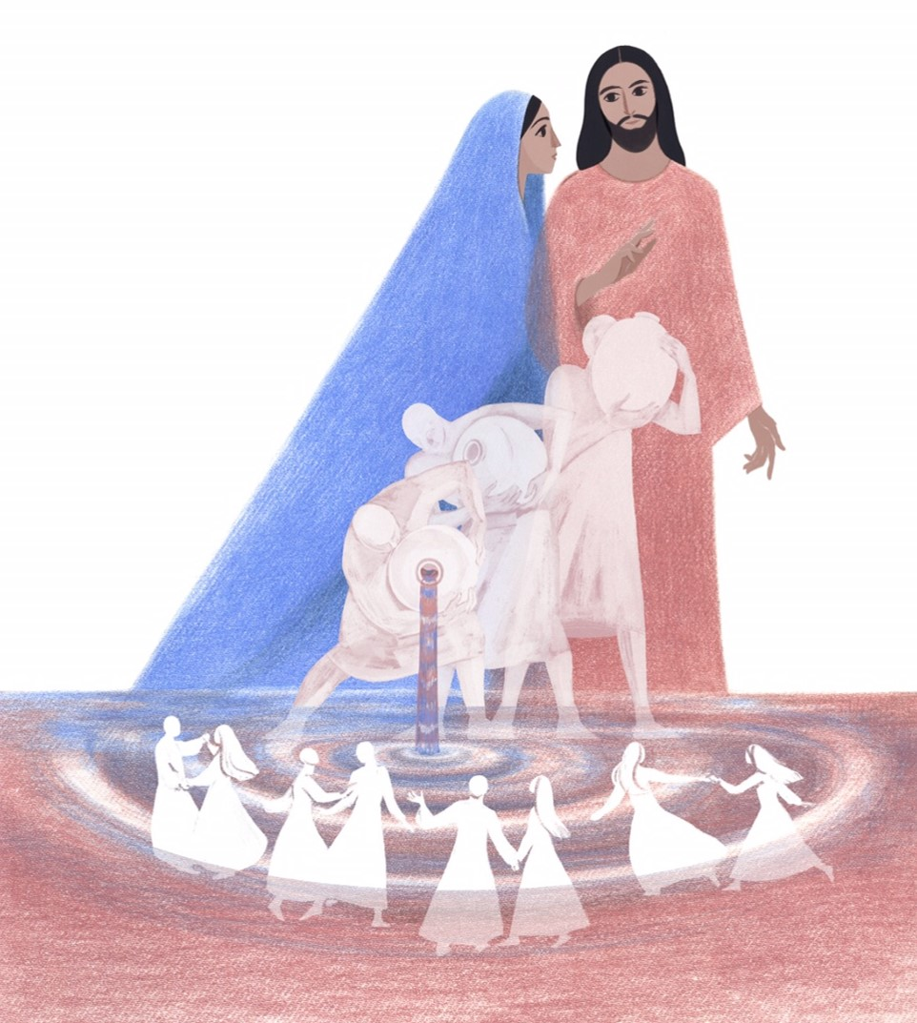
Gloria a te, Signore Gesù
che riveli agli umili e ai poveri
le tue grandi opere
compiute nel silenzio,
lontano dal tumulto dei potenti e dei superbi.
Gloria a te, Signore Gesù

Gloria a te, Signore Gesù
che accogli i vuoti della nostra esistenza
e li trasformi in pienezza di vita.
Gloria a te, Signore Gesù

Gloria a te, Signore Gesù
che susciti stupore nel cuore di chi,
come Maria a Cana di Galilea,
si affida alla tua Parola e crede oltre ogni speranza.
Gloria a te, Signore Gesù

Gloria a te, Signore Gesù
che ami teneramente tutti gli uomini
e riversi nei loro cuori
i doni del tuo Santo Spirito.
Gloria a te, Signore Gesù

Gloria a te, Signore Gesù
che ci chiami a camminare come Chiesa,
nella ricerca della tua volontà
per ritrovare insieme la gioia del Vangelo.
Gloria a te, Signore Gesù

O Padre, che nella gloriosa morte del tuo Figlio,
vittima di espiazione per i nostri peccati, hai posto il fondamento
della riconciliazione e della pace, apri il nostro cuore alla vera conversione,
e fa' di noi i testimoni dell'umanità nuova, pacificata nel tuo amore.
Per il nostro Signore Gesù Cristo tuo Figlio che è Dio e vive e regna con Te nell’unità dello Spirito Santo per tutti i secoli dei secoli. Amen

